Міністерство освіти і науки України

Національний технічний університет України „КПІ”

Факультет інформатики та обчислювальної техніки

Кафедра автоматизованих систем обробки

інформації та управління

**ЗВІТ**

з комп’ютерного практикуму № 5

на тему :

* 1. „ СКЛАДНІ ЦИКЛИ ”

|  |  |  |  |  |
| --- | --- | --- | --- | --- |
| **Виконав(ла) студент(ка)** |  | *ІC-71 Янголь Василь Євгенійович* |  |  |
|  |  | (№ групи, прізвище, ім’я, по батькові ) |  |  |
|  |  |  |  |  |
| **Прийняв** |  | *Викладач Муха Ірина Павлівна* |  |  |
|  |  | (посада, прізвище, ім’я, по батькові ) |  |  |

Київ 2017

ЗМІСТ

1 Мета роботи 3

2 Постановка задачі 4

3 Блок-схема алгоритму 5

4 Тексти програмного коду 6

5 Результат роботи програми 7

Висновки 8

# Мета роботи

Вивчити особливості організації складних циклів.

# Постановка задачі

1. Дано натуральне число *n*. Отримати всі прості дільники цього числа.

# Блок-схема алгоритму

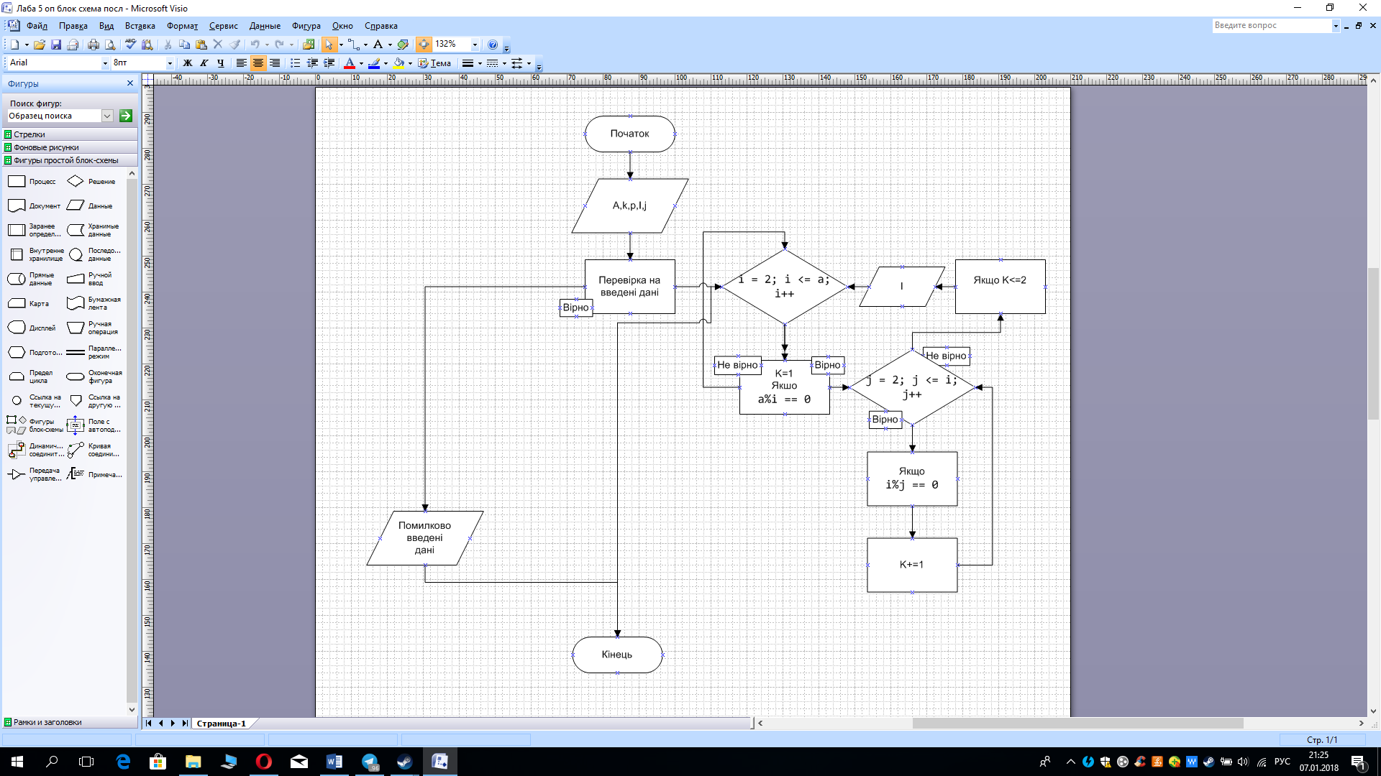

# Тексти програмного коду

#include "stdafx.h"

#include <iostream>

#include <string>

using namespace std;

int main()

{

while (true) {

int a, k;

string p;

cout << "vvedite a" << endl;

cin >> a;

for (int i = 2; i <= a; i++) {

if (a%i == 0) {

k = 1;

for (int j = 2; j <= i; j++) {

if (i%j == 0) {

k += 1;

}

}

if (k <= 2) {

cout << i << endl;

}

}

}

cout << "Vvedit <exit> esli vi hotite vyiti" << endl;

cin >> p;

if (p == "exit") {

break;

}

}

# Результат роботи програми

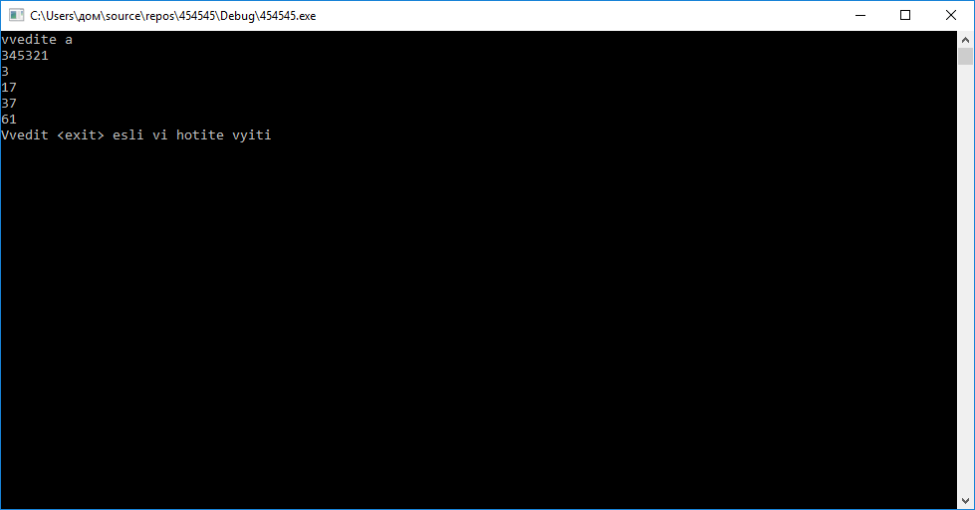

Висновки

Виконавши роботу, ми навчилися використовувати складні цикли для написання програм мовами C/C++.